**PCBA AC测试：**

·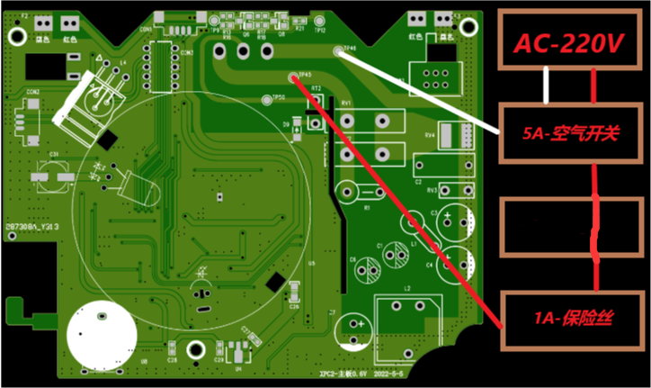

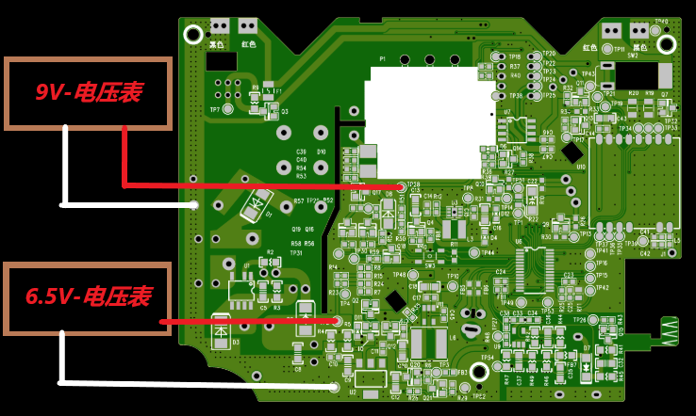

PCBA AC防高压触电

如图示意接线。

测试方法步骤：

1. PCBA上测试架压上顶针，TP45、TP46上电AC220V，2S后记录交流电流表读数、直流电压表读数。要求：电压表（TP2）：6.5V；
2. 按下按钮/接通开关，接通（TP55、TP40），记录直流电压表读数。要求： 电压表（TP8）:9V

外围预留接口：

1、4P 烧录接口：TP42（VCC）、TP15（PA0）、TP16（PA2）、TP41（GND）

2、2P电池输入接口：红色(BAT_3V) 、黑色(GND)

3、3P 串口通讯：TP19（RX）、TP21（TX）、TP43（GND）

DC 电压表

按钮/开关TP55

输出9V

DC 电压表

输出6.5V

PCBA TP8+

TP40-

空气开关

AC 220V

1A可更换保险丝

输入

PCBA TP45火

TP46零